都市計畫公開展覽說明會傳單暨公民或團體意見書
主旨：舉辦本市都市計畫「變更高雄多功能經貿園區特定區細部計畫（配合行政院亞灣2.0-智慧科技創新園區推動方案）土地使用分區管制要點、都市設計基準暨事業及財務計畫案」公開展覽說明會。
依據：依據都市計畫法第19條及第27條第1項第3款辦理。
說明：
一、本案公告公開展覽自民國112年10月31日起至民國112年12月1日止。
二、公開展覽地點：
    - 本府都市發展局都市計畫公告欄
    - 本市前鎮區、苓雅區公所公告欄。
    - 本府都市發展局網站：https://urban-web.kcg.gov.tw/→「都市計畫專區」→「都市計畫公告」→選擇「公告公開展覽」→點選本計畫案名
三、公開展覽內容：都市計畫細部計畫書1份
四、公開展覽期間任何公民或團體如有意見，請依下列所附參考格式填妥敘明內容、理由並附位置略圖，載明姓名或名稱及通聯地址向本市都市計畫委員會提出，俾供都市計畫委會審議本案參考。
五、意見書請透過說明會現場繳回或郵寄至高雄市政府都市發展局（802721高雄市苓雅區四維三路2號6樓），若對計畫內容有相關問題，請洽本府都市發展局(07)336-8333分機3522莊小姐；分機3522李小姐
說明會日期 | 時間 |  | 地點
(一)112年11月13日(星期一) | 上午11時 |  | 苓雅區公所5樓第一會議室
(二)112年11月13日(星期一) | 下午3時30分 |  | 前鎮區公所4樓會議室
公開展覽案件線上陳情可至下列網址或掃描QR Code(點選本計畫案名)  https://reurl.cc/QXaMYq |  | 公開展覽計畫書圖可至下列網址或掃描QR Code下載(點選本計畫案名)  https://reurl.cc/dmOkE2

本市都市計畫「變更高雄多功能經貿園區特定區細部計畫（配合行政院亞灣2.0-智慧科技創新園區推動方案）土地使用分區管制要點、都市設計基準暨事業及財務計畫案」
公告公開展覽期間公民或團體意見書
主旨
理由
略圖及
補充事項
陳情人：
地 址：
電 話：
中 華 民 國 年 月 日

「變更高雄多功能經貿園區特定區細部計畫（配合行政院亞灣2.0-智慧科技創新園區推動方案）土地使用分區管制要點、都市設計基準暨事業及財務計畫案」
都市計畫變更內容概要
一、計畫緣起
行政院於民國110年5月21日核定「亞灣5G AIoT創新園區推動方案」，配合國家六大核心戰略產業推動，以5G、AI、IoT科技發展結合創新應用，選定於亞洲新灣區投入5年資源，後鑑於國際大廠對亞灣地區之進駐詢問絡繹不絕，為持續擴大推動效果，行政院延續前述計畫精神於民國112年5月11日核定「亞灣2.0-智慧科技創新園區推動方案」（附件一），年期延長至116年，經費加碼至170億，以完善實證環境、成立新創園、群聚產業與人才、智慧科技方案共創及對接新南向市場等五大目標，透過擴大用地、擴大群聚、擴大創新及擴大輸出等四大做法，加速亞灣區用地合作開發，扶植IC設計產業群聚發展、智慧石化永續發展服務及發展智慧港灣等。
本計畫係配合行政院之「亞灣2.0-智慧科技創新園區推動方案」，延續第一階段112年4月27日發布之「亞灣5G AIoT創新園區推動方案」之精神，以扶植產業群聚、加速國公營土地合作開發及水岸多元發展為目標，並參酌前次變更迄今於計畫執行上之實務經驗，更精確的界定土地使用分區管制及都市設計規範與納入開發獎勵期限，另為配合高雄軟體園區分期興建需求及廠商設置彈性，爰辦理本次都市計畫個案變更。

二、計畫範圍
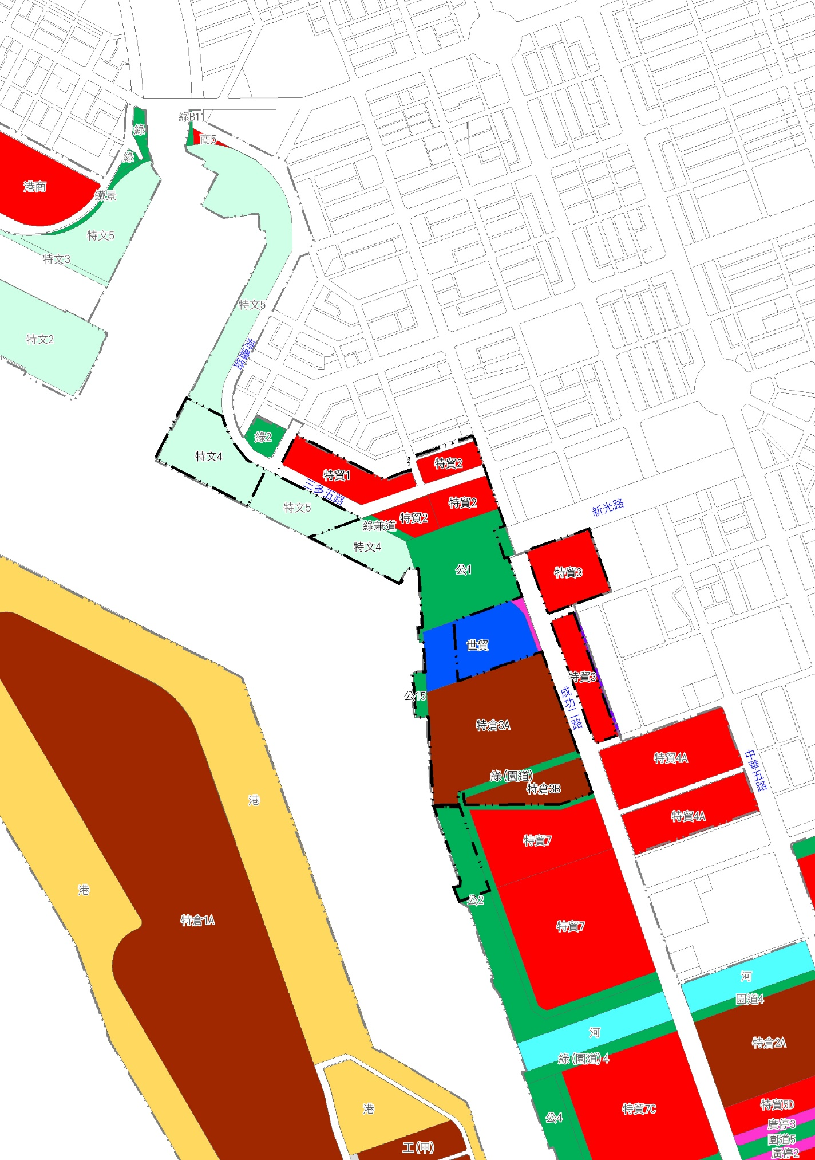
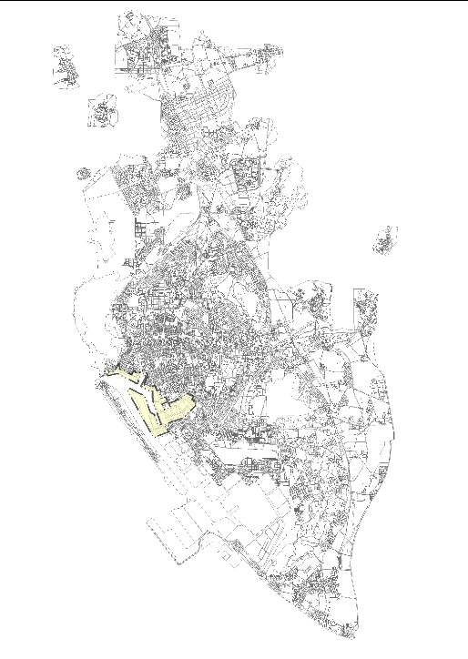
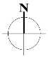
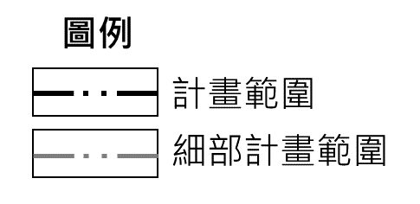
本計畫區位於高雄多功能經貿園區特定區細部計畫內，範圍涵蓋特貿1、特貿2及其周邊道路、特文4、公1（星光公園）、公2（80期重劃區）、公15、部份世貿用地、特倉3（高雄軟體園區）、特貿3及綠（園道），面積約43.54公頃，詳圖1所示。
多功能經貿園區特定區細部計畫

圖1 計畫範圍示意圖
三、變更內容
表1 變更內容明細表
編號 | 位置 | 變更內容 |  | 變更理由
 |  | 變更前 | 變更後
1 | 土地使用分區  管制要點 | 詳表2 |  | 配合行政院「亞灣2.0-智慧科技創新園區推動方案」，為實踐完善實證環境、成立新創園、群聚產業與人才、智慧科技方案共創及對接新南向市場等五大目標，扶植IC設計群聚發展、智慧石化永續發展服務、智慧影視製作平台及智慧港灣發展等，檢討變更亞灣5G AIoT創新園區範圍之特貿1、特貿2、特貿3、特倉3、特文4、公2（80期重劃區）等規定，並由經濟部及交通部所屬國營事業參與高雄市政府成立之招商平台，共同合作招商開發，擴大中央部會推動亞灣智慧科技創新園區之資源投入效益，帶動產業發展、塑造計畫區獨特都市意象及提升居住環境品質。
2 | 都市設計基準 | 詳表3
3 | 事業及財務計畫 | 詳表4

表2 土地使用分區管制要點檢討修正情形綜理表
變更後計畫 | 現行計畫 | 變更理由
第4條  計畫區內各類土地使用分區及公共設施用地之建蔽率、容積率依下表規定管制，其餘未規定者依「都市計畫法高雄市施行細則」規定辦理。  表6-1-1 特殊分區及用地之建蔽率、容積率一覽表  計畫 分區 使用分區 建蔽率（%） 容積率 （%）  特定文化休閒專用區 特文1 60 490  特文2 60 390  特文3 60 390  特文4 60 490  特文5 60 490  港埠商業區 50 1,000  公園用地 5 36  交通用地 （交3） 40 400  鐵路景觀用地 20 －（註2）  特定倉儲轉運專用區 特倉1 60 490  特倉2 60 490  特倉3 70 490  世貿用地 70 280  公園用地 5 36  特定經貿核心專用區 特貿1 60 630  特貿2 60 630  特貿3 60 630  特貿4 60 630  特貿5 （註1） 60 630  特貿6 50 300  特貿7 60 490  電力事業 專用區 40 400  特殊學校 用地 40 限6層樓以下  公園用地 12 36  交通用地（交1及交2） 80 960  廣場停車場用地 10 20  註1：特貿5E為建蔽率40%，容積率400%。  註2：表中「－」係指容積率視個案特性予以認定，並經本府核定。  註3：特文2、特文3如自本計畫本次通盤檢討核定公告之日起三年內，由臺灣港務股份有限公司分期分區辦理招商開 | 第4條  計畫區內各類土地使用分區及公共設施用地之建蔽率、容積率依下表規定管制，其餘未規定者依「都市計畫法高雄市施行細則」規定辦理。  表6-1-1 特殊分區及用地之建蔽率、容積率一覽表  計畫 分區 使用分區 建蔽率（%） 容積率 （%）  特定文化休閒專用區 特文1 60 490  特文2 60 390  特文3 60 390  特文4 60 490  特文5 60 490  港埠商業區 50 1,000  公園用地 5 36  交通用地 （交3） 40 400  鐵路景觀用地 20 －（註2）  特定倉儲轉運專用區 特倉1 60 490  特倉2 60 490  特倉3 60 490  世貿用地 70 280  公園用地 5 36  特定經貿核心專用區 特貿1 60 630  特貿2 60 630  特貿3 60 630  特貿4 60 630  特貿5 （註1） 60 630  特貿6 50 300  特貿7 60 490  電力事業 專用區 40 400  特殊學校 用地 40 限6層樓以下  公園用地 12 36  交通用地（交1及交2） 80 960  廣場停車場用地 10 20  註1：特貿5E為建蔽率40%，容積率400%。  註2：表中「－」係指容積率視個案特性予以認定，並經本府核定。  註3：特文2、特文3如自本計畫本次通盤檢討核定公告之日起三年內，由臺灣港務股份有限公司分期分區辦理招商開 | 1. 高雄軟體園區係以軟體研發、雲端運算產業、文化創意產業等為主，因應國家產業政策轉型、工業4.0發展、5G+AIoT等智慧製造技術發展，本計畫為促進產業引入、廠商設廠彈性，及結合85公尺臨海退縮帶多元發展，形塑優質之就業環境，提供水岸遊憩機能，檢討變更第三種特定倉儲轉運專用區建蔽率為70%。  2. 為延續85公尺臨水岸開放空間，促進公2（80期重劃區）招商彈性，考量臨水岸公眾通行需求及退縮建築規定，實際核算可建築基地面積約為6,600平方公尺，亦為延續85公尺水岸廊帶整體發展，建築高度以12公尺為限，建蔽率約38%、容積率約116%，考量水岸整體景觀及環境品質，調整建蔽率為35%、容積率為105%。
表2 土地使用分區管制要點檢討修正情形綜理表（續）
變更後計畫 | 現行計畫 | 變更理由
發，其容積率為410%，若自本次通盤檢討核定公告之日起，三年內特文2、特文3、特文4均未有任何開發計畫申報開工者，則特文2、特文3之容積率調降為390%。  註4：公1及公15水岸公園用地之建蔽率、容積率依「都市計畫法高雄市施行細則」規定辦理，不受「變更高雄多功能經貿園區特定區細部計畫（第二次通盤檢討）案」土地使用分區管制第4條規定限制。  註5：公4水岸公園用地之建蔽率、容積率依「都市計畫法高雄市施行細則」規定辦理，不受「變更高雄多功能經貿園區特定區細部計畫（第二次通盤檢討）案」土地使用分區管制第4條規定限制。  註6：訂定公2（80期重劃區）水岸公園之建蔽率、容積率為35%、105%。 | 發，其容積率為410%，若自本次通盤檢討核定公告之日起，三年內特文2、特文3、特文4均未有任何開發計畫申報開工者，則特文2、特文3之容積率調降為390%。  註4：公1、公2及公15水岸公園用地之建蔽率、容積率依「都市計畫法高雄市施行細則」規定辦理，不受「變更高雄多功能經貿園區特定區細部計畫（第二次通盤檢討）案」土地使用分區管制第4條規定限制。  註5：公4水岸公園用地之建蔽率、容積率依「都市計畫法高雄市施行細則」規定辦理，不受「變更高雄多功能經貿園區特定區細部計畫（第二次通盤檢討）案」土地使用分區管制第4條規定限制。
第5條之1  本計畫區內特貿3土地以公辦都市更新方式辦理開發時，得獎勵增加住宅容積樓地板面積之使用，並應依下列規定辦理：  1. 特貿3基地獎勵增加住宅容積樓地板面積之建築使用時，應先取得非住宅使用之使用執照或部分使用執照後，方得核發住宅部分之使用執照。  2. 特貿3基地住宅使用之容積，不得超過其法定容積(含依法獎勵之容積)及其實際開發總樓地板面積之二分之一。  3. 特貿3基地之土地使用管制允許使用項目以都市更新事業暨權利變換計畫核定及發布實施內容為準，實施者分回各棟商辦之樓地板面積不得作為住宅使用。 | 第5條之1  本計畫區內特貿3土地以公辦都市更新方式辦理開發時，得獎勵增加住宅容積樓地板面積之使用，並應依下列規定辦理：  1. 特貿3基地獎勵增加住宅容積樓地板面積之建築使用時，應先取得非住宅使用之使用執照或部分使用執照後，方得核發住宅部分之使用執照。  2. 特貿3基地住宅使用之容積，不得超過其法定容積(含依法獎勵之容積)及其實際開發總樓地板面積之二分之一。 | 為利特貿3都市更新開發彈性及確保都市更新事業計畫之履行，以明確區別產業與住宅之不同用途，針對實施者分回棟，明訂限制作為住宅使用之相關規定。
第5條之3  特貿1、特貿2、特倉3及特文4土地為促進策略性產業發展，引入「高雄市促進產業發展自治條例」規定之策略性產業者或依「高雄市政府獎勵企業總部進駐亞洲新灣區作業要點」規定之企業總部、其相關組織等，得獎勵20%之基準容積，全數由投資人取得後參與分配，其增加之容積樓地板面積不得作住宅使用。  前項投資人係指依「高雄市政府獎勵企業總部進駐亞洲新灣區作業要點」第七條審議會審認合格並決議獎勵之廠商。 | 第5條之3  特貿1、特貿2、特倉3及特文4土地為促進策略性產業發展，引入「高雄市促進產業發展自治條例」規定之策略性產業者或依「高雄市政府獎勵企業總部進駐亞洲新灣區作業要點」規定之企業總部、其相關組織等，得獎勵20%之基準容積，全數由投資人取得後參與分配，其增加之容積樓地板面積不得作住宅使用。 | 依「高雄市政府獎勵企業總部進駐亞洲新灣區作業要點」規定，投資人係指依第七條審議會審認合格並決議獎勵之廠商，故增訂投資人之資格審認依據，以資明確。
表2 土地使用分區管制要點檢討修正情形綜理表（續）
變更後計畫 | 現行計畫 | 變更理由
第7條 本要點用語，定義如下：  多功能經貿園區特定區各使用分區範圍內土地及建築物之使用，依其性質、用途，分為下列各組：  1. 住宅  第1組：雙併住宅、多戶住宅、商務住宅  2. 文教設施  第2組：學前教育設施  第3組：教育設施  第4組：社教設施  圖書館、社會教育館、藝術館、博物館、科學館、陳列館、水族館。  第5組：文康設施  音樂廳、體育場所、集會場所、文康活動中心、歌劇院、電影院。  3. 社服設施  第6組：社區遊憩設施  第7組：醫療保健服務業  第8組：社會福利設施  第9組：公共通訊設施  第10組：公共安全設施  第11組：大型遊憩設施  第12組：水岸遊憩設施  第13組：公用事業設施  第14組：公務機關  第15組：人民團體  4. 商業  第16組：批發業（F1）  第17組：零售業（F2）  第18組：綜合零售業（F3）  百貨超市業、大型購物中心  第19組：國際貿易業（F4）  第20組：餐飲業（F5）  第21組：智慧財產權業（F6）  5. 運輸、倉儲及通信業  第22組：陸上、水上、航空及其他運輸業（G1~G7）  第23組：倉儲業（G8）  第24組：電信業（G9）  6. 工商、社會及個人服務業 | 第7條 本要點用語，定義如下：  多功能經貿園區特定區各使用分區範圍內土地及建築物之使用，依其性質、用途，分為下列各組：  1. 住宅  第1組：雙併住宅、多戶住宅、商務住宅  2. 文教設施  第2組：學前教育設施  第3組：教育設施  第4組：社教設施  圖書館、社會教育館、藝術館、博物館、科學館、陳列館、水族館。  第5組：文康設施  音樂廳、體育場所、集會場所、文康活動中心、歌劇院、電影院。  3. 社服設施  第6組：社區遊憩設施  第7組：醫療保健服務業  第8組：社會福利設施  第9組：公共通訊設施  第10組：公共安全設施  第11組：大型遊憩設施  第12組：水岸遊憩設施  第13組：公用事業設施  第14組：公務機關  第15組：人民團體  4. 商業  第16組：批發業（F1）  第17組：零售業（F2）  第18組：綜合零售業（F3）  百貨超市業、大型購物中心  第19組：國際貿易業（F4）  第20組：餐飲業（F5）  第21組：智慧財產權業（F6）  5. 運輸、倉儲及通信業  第22組：陸上、水上、航空及其他運輸業（G1~G7）  第23組：倉儲業（G8）  第24組：電信業（G9）  6. 工商、社會及個人服務業 | 配合行政院「亞灣2.0-智慧科技創新園區推動方案」，為實踐完善實證環境、成立新創園、群聚產業與人才、智慧科技方案共創及對接新南向市場等五大目標，扶植IC設計群聚發展、智慧石化永續發展服務、智慧影視製作平台及智慧港灣發展等，檢核現行條文土地及建築物之使用組別所規定可引入之允許使用項目共計14組，為第9組公共通訊設施、第21組智慧財產權業（F6）、第24組電信業（G9）、第26組顧問服務業（I1）、第27組資訊服務業（I3）、第30組電信業務門號代辦業（IE）、第31組研究發展服務業（IG）、第34組電影事業（J4）、廣播電視服務業（J5）、第39組專門技術服務業（律師、會計師…等）、第41組會議中心、小型會議中心、國際會議中心、第42組工商展覽中心、第43組世界貿易展覽中心、第46組企業營運總部，惟部分行業類別尚無明
表2 土地使用分區管制要點檢討修正情形綜理表（續）
變更後計畫 | 現行計畫 | 變更理由
第25組：金融、保險及不動產業（H）  第26組：顧問服務業（I1）  第27組：資訊服務業（I3）  第28組：廣告業（I4）  第29組：設計業（I5）  第30組：電信業務門號代辦業（IE）  第31組：研究發展服務業（IG）  第32組：訓練服務業（J2）  第33組：出版事業（J3）  第34組：電影事業（J4）、廣播電視服務業（J5）  第35組：藝文業（J6）  第36組：休閒、娛樂服務業（J7）  第37組：運動服務業（J8）  第38組：觀光及旅遊服務業（J9）  第39組：專門技術服務業（律師、會計師…等）  第40組：租賃業（JE）  7. 其它  第41組：會議中心  小型會議中心、國際會議中心。  第42組：工商展覽中心  第43組：世界貿易展覽中心  第44組：物流加工業  第45組：加工出口區設置管理條例所規定之區內事業  第46組：企業營運總部  第47組：高雄市促進產業發展自治條例所規定之策略性產業  第48組：電信工程業（E7）  第49組：其他專業、科學及技術服務業（IZ）  第50組：會議及展覽服務業（JB）  第51組：互動式情境體驗業（JI） | 第25組：金融、保險及不動產業（H）  第26組：顧問服務業（I1）  第27組：資訊服務業（I3）  第28組：廣告業（I4）  第29組：設計業（I5）  第30組：電信業務門號代辦業（IE）  第31組：研究發展服務業（IG）  第32組：訓練服務業（J2）  第33組：出版事業（J3）  第34組：電影事業（J4）、廣播電視服務業（J5）  第35組：藝文業（J6）  第36組：休閒、娛樂服務業（J7）  第37組：運動服務業（J8）  第38組：觀光及旅遊服務業（J9）  第39組：專門技術服務業（律師、會計師…等）  第40組：租賃業（JE）  7. 其它  第41組：會議中心  小型會議中心、國際會議中心。  第42組：工商展覽中心  第43組：世界貿易展覽中心  第44組：物流加工業  第45組：加工出口區設置管理條例所規定之區內事業  第46組：企業營運總部  第47組：高雄市促進產業發展自治條例所規定之策略性產業 | 列於土地使用管制要點，故新增共計4組使用組別，為第48組電信工程業（E7）、第49組其他專業、科學及技術服務業（IZ）、第50組會議及展覽服務業（JB）、第51組互動式情境體驗業（JI），以配合發展需求。
表2 土地使用分區管制要點檢討修正情形綜理表（續）
變更後計畫 | 現行計畫 | 變更理由
第8條  本都市計畫劃設使用分區之允許使用原則如表6-1-2所示：  1. 下表中，「○」表允許使用，「Ｘ」表禁止使用，「△」表應經都設會審查通過後方允許使用。  2. 港埠用地依商港法管制使用。  3. 參照都市計畫圖，屬於經濟部加工出口區特定倉儲轉運專用區範圍之土地（特倉1A、特倉2A、特倉3A、特倉3B）準用本表規定。  4. 位於鼓山區捷運橘線O1車站東移地區之交通用地，依90年6月11日「變更高雄捷運系統橘線O1車站東移地區部分第四種商業區、特文一為交通用地案」計畫書規定辦理。  5. 本表使用組別認定如有疑義者，另參爰都市計畫法高雄市施行細則、經濟部「公司行號營業項目代碼表」送由本市都市計畫委員會審定。  6. 特文5之高雄港港務大樓及國際旅運大樓基地（19~20號碼頭），係供港務大樓、旅運大樓及其相關附屬設施、事業使用；另海洋文化及流行音樂中心基地（11~15號碼頭），係供海洋文化及流行音樂及其相關附屬設施、事業使用。另有關前述基地其附屬設施及附屬事業之使用內容得依據特文區之使用內容辦理。  7. 世貿用地係供世界貿易展覽中心及國際會議中心與其附屬設施使用為主，其允許之土地使用項目為展覽、展示、會議、表演及金融商務辦公、國際經貿、資訊交流、餐飲服務、公共服務及其他經主管機關核准之必要性使用。若依「促進民間參與公共建設法」核准由民間參與公共建設者，得作附屬事業使用。  8. 電力事業專用區係供電業有關之辦公處所及變電設施使用，其變電設施應採地下變電所設計，且開挖率不得大於80%，變電所設於地下層時得免計算容積。  電力事業專用區得比照「都市計畫公共設施用地多目標使用辦法」變電所用地立體多目標使用之准許使用項目規定作使用，依前開多目標使用辦法做商場、旅館、餐飲服務及銀行之總樓地板面積不得超過法定容積1/3。 | 第8條  本都市計畫劃設使用分區之允許使用原則如表6-1-2所示：  1.下表中，「○」表允許使用，「Ｘ」表禁止使用，「△」表應經都設會審查通過後方允許使用。  2. 港埠用地依商港法管制使用。  3. 參照都市計畫圖，屬於經濟部加工出口區特定倉儲轉運專用區範圍之土地（特倉1A、特倉2A、特倉3A、特倉3B）準用本表規定。  4. 位於鼓山區捷運橘線O1車站東移地區之交通用地，依90年6月11日「變更高雄捷運系統橘線O1車站東移地區部分第四種商業區、特文一為交通用地案」計畫書規定辦理。  5. 本表使用組別認定如有疑義者，另參爰都市計畫法高雄市施行細則、經濟部「公司行號營業項目代碼表」送由本市都市計畫委員會審定。  6. 特文5之高雄港港務大樓及國際旅運大樓基地（19~20號碼頭），係供港務大樓、旅運大樓及其相關附屬設施、事業使用；另海洋文化及流行音樂中心基地（11~15號碼頭），係供海洋文化及流行音樂及其相關附屬設施、事業使用。另有關前述基地其附屬設施及附屬事業之使用內容得依據特文區之使用內容辦理。  7. 世貿用地係供世界貿易展覽中心及國際會議中心與其附屬設施使用為主，其允許之土地使用項目為展覽、展示、會議、表演及金融商務辦公、國際經貿、資訊交流、餐飲服務、公共服務及其他經主管機關核准之必要性使用。若依「促進民間參與公共建設法」核准由民間參與公共建設者，得作附屬事業使用。  8. 電力事業專用區係供電業有關之辦公處所及變電設施使用，其變電設施應採地下變電所設計，且開挖率不得大於80%，變電所設於地下層時得免計算容積。  電力事業專用區得比照「都市計畫公共設施用地多目標使用辦法」變電所用地立體多目標使用之准許使用項目規定作使用，依前開多目標使用辦法做商場、旅館、餐飲服務及銀行之總樓地板面積不得超過法定容積1/3。 | 配合本計畫第7條土地允許使用項目修訂，檢討變更本計畫表6-1-2土地使用分區管制要點允許使用原則對照表。

表2 土地使用分區管制要點檢討修正情形綜理表（續）
變更後計畫 | 現行計畫 | 變更理由
9. 公1、公2（80期重劃區）及公15用地具水岸休憩與港區設施機能混合使用機能，允許使用供作第12組（水岸遊憩設施）、零售業（F2）、綜合零售業（F3）、餐飲業（F5）、陸上、水上、航空及其他運輸業（G1~G7）、設計業（I5）、藝文業（J6）、休閒、娛樂服務業（J7）、觀光及旅遊服務業（J9）、會議及展覽服務業（JB）、互動式情境體驗業（JI）及其他經高雄市政府目的事業主管機關許可之遊憩設施。  10. 特貿3基地住宅使用之容積，不得超過其法定容積（含依法獎勵之容積）及其實際開發總樓地板面積之二分之一。  11. 配合高雄市政府依促參法辦理「高雄市前鎮區公四用地海洋休憩集會所BOT案」，公4用地除供公園使用外，並可容許水上運輸業（G3）、藝文業（J6）、休閒、娛樂服務業（J7）、觀光及旅遊服務業（J9）、零售業（F2）、綜合零售業（F3）、餐飲業（F5）及經高雄市政府目的事業主管機關核准之遊艇碼頭周邊服務（包括設備販售、管理站、遊艇俱樂部、艇庫等）必要性使用。  表6-1-2 土地使用分區管制要點允許使用原則對照表  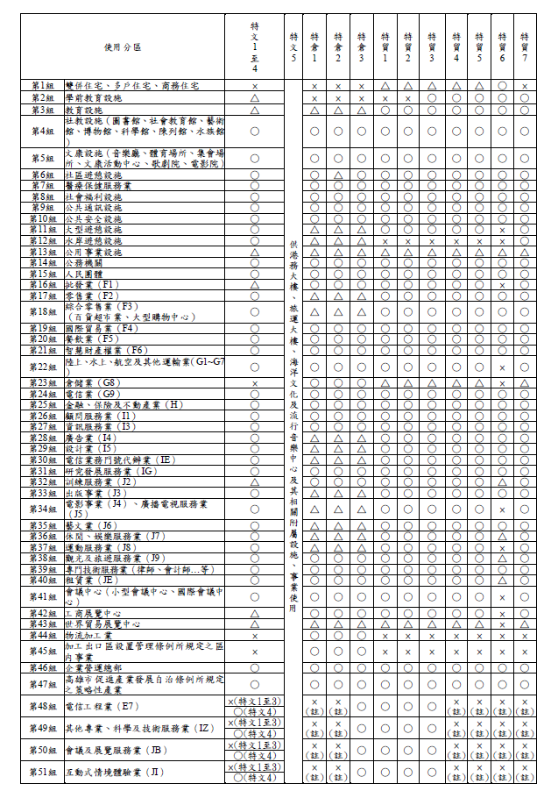  說明：○表允許使用、×表不允許使用、△表條件式允許使用。  註：本管制要點僅針對本次計畫範圍內之土地使用分區。 | 9. 公1、公2及公15用地具水岸休憩與港區設施機能混合使用機能，允許使用供作第12組（水岸遊憩設施）、零售業（F2）、綜合零售業（F3）、餐飲業（F5）、陸上、水上、航空及其他運輸業（G1~G7）、設計業（I5）、藝文業（J6）、休閒、娛樂服務業（J7）、觀光及旅遊服務業（J9）、會議及展覽服務業（JB）、互動式情境體驗業（JI）及其他經高雄市政府目的事業主管機關許可之遊憩設施。  10. 特貿3基地住宅使用之容積，不得超過其法定容積（含依法獎勵之容積）及其實際開發總樓地板面積之二分之一。  11. 配合高雄市政府依促參法辦理「高雄市前鎮區公四用地海洋休憩集會所BOT案」，公4用地除供公園使用外，並可容許水上運輸業（G3）、藝文業（J6）、休閒、娛樂服務業（J7）、觀光及旅遊服務業（J9）、零售業（F2）、綜合零售業（F3）、餐飲業（F5）及經高雄市政府目的事業主管機關核准之遊艇碼頭周邊服務（包括設備販售、管理站、遊艇俱樂部、艇庫等）必要性使用。  表6-1-2 土地使用分區管制要點允許使用原則對照表  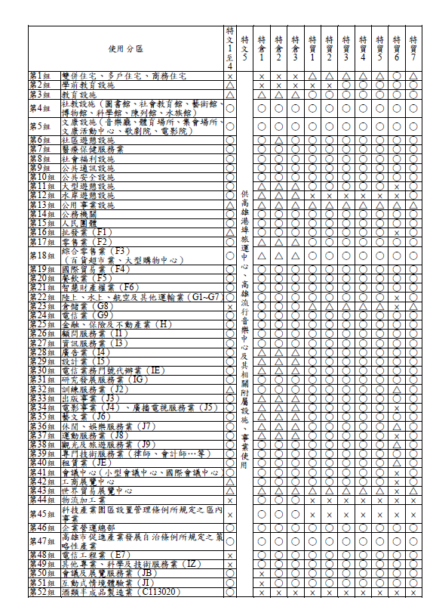  說明：○表允許使用、×表不允許使用、△表條件式允許使用。

表2 土地使用分區管制要點檢討修正情形綜理表（續）
變更後計畫 | 現行計畫 | 變更理由
第11條 退縮建築及高度規定  本計畫區建築基地除下列規定者外，其  餘建築基地需自基地境界線退縮5公尺建築。  若該基地為角地，所臨接之兩條道路均  指定退縮建築時，仍需依規定於臨接計  畫道路兩側退縮建築。  1. 第3種商業區、第4種商業區、甲種工業區依「高雄市建築管理自治條例」規定。  2. 硫酸錏重劃地區、70期重劃區依其各該都市計畫說明書規定。  3. 特倉3A及世貿用地範圍內各宗基地申請建築時，非臨接水岸側應自基地境界線退縮5公尺建築，惟因基地情形特殊，經都設會審議同意，得酌予放寬退縮深度規定。  基地臨接水岸側應自臨水線側基地境界線退縮建築，退縮深度以85公尺為原則，惟其設計有利增進水岸活動強度及無礙公共利益與通行者，得經都設會審議同意縮減或免除臨水線側退縮建築管制，並應符合下列規定：  （1）申請建築允許第12組（水岸遊憩設施）、零售業（F2）、綜合零售業（F3）、餐飲業（F5）、陸上、水上、航空及其他運輸業（G1~G7）、設計業（I5）、藝文業（J6）、休閒、娛樂服務業（J7）、觀光及旅遊服務業（J9）、會議及展覽服務業（JB）、互動式情境體驗業（JI）、其他服務業（JZ）及其他經高雄市政府目的事業主管機關許可之設施。  （2）屬科技產業園區者，其使用尚應依經濟部加工出口區管理處相關法令規定管制及審議。  （3）建築物應考量既有植栽錯落，且不影響整體水岸景觀，惟如有特殊情形經都設會審議通過，得免受前開限制。  （4）建築物之投影面積應不得大於85公尺臨水退縮空間之50%，且整體土地使用強度不得大於特倉3、世貿用地之法定容積率及建蔽率。  （5）建築物高度不得大於12公尺，並應保持適當之建築棟距。 | 第11條 退縮建築規定  本計畫區建築基地除下列規定者外，其  餘建築基地需自基地境界線退縮5公尺建築，並提供該開放空間供公眾使用。  若該基地為角地，所臨接之兩條道路均  指定退縮建築時，仍需依規定於臨接計  畫道路兩側退縮建築。  1. 第3種商業區、第4種商業區、甲種工業區依「高雄市建築管理自治條例」規定。  2. 硫酸錏重劃地區、70期重劃區依其各該都市計畫說明書規定。  3. 特倉3A及世貿用地臨水線退縮以85公尺為原則，惟其設計有利增進水岸活動強度及無礙公共利益與通行者，得經都設會審議通過後申請建築，並應符合下列規定：  （1）申請建築允許第12組（水岸遊憩設施）、零售業（F2）、綜合零售業（F3）、餐飲業（F5）、陸上、水上、航空及其他運輸業（G1~G7）、設計業（I5）、藝文業（J6）、休閒、娛樂服務業（J7）、觀光及旅遊服務業（J9）、會議及展覽服務業（JB）、互動式情境體驗業（JI）、其他服務業（JZ）及其他經高雄市政府目的事業主管機關許可之設施。  （2）屬科技產業園區者，其使用尚應依經濟部加工出口區管理處相關法令規定管制及審議。  （3）建築物應考量既有植栽錯落，且不影響整體水岸景觀，惟如有特殊情形經都設會審議通過，得免受前開限制。  （4）建築物之投影面積應不得大於85公尺臨水退縮空間之50%，且整體土地使用強度不得大於特倉3、世貿用地之法定容積率及建蔽率。  （5）建築物高度不得大於12公尺，並應保持適當之建築棟距。 | 為塑造多功能經貿園區水岸及都市景觀軸線整體意象，並配合高雄軟體園區分期興建需求，酌予調整建築退縮規定，另訂定公2用地、特倉3A及世貿用地內各申請基地建築臨水線及非臨水線退縮管制文字規定或建築物高度限制，在確保適度公眾開放空間留設前提下，授權都設會視個案基地設計特色酌予放寬退縮深度並調整管制文字及修改圖6-1-1誤繕之圖示說明以利明確規範語意，預留進駐廠商設計彈性，打造多元水岸活動意象。

表2 土地使用分區管制要點檢討修正情形綜理表（續）
變更後計畫 | 現行計畫 | 變更理由
4. 變電所用地（變1用地）相鄰建築基地，應於鄰變電所用地（變1用地）之一側退縮10米建築。  5. 臨水岸建築基地應自基地與綠（園道）用地境界線退縮15公尺建築。  6. 特倉1C臨南北向12公尺寬計畫道路東側之土地，面臨南北向12公尺寬計畫道路應退縮10公尺建築，退縮空間應作車行道路提供公眾使用，並得計入法定空地。  7. 臨接下列指定道路之建築基地所需留設之沿街開放空間寬度如下表6-1-3及圖6-1-1所示。  8. 公4用地規劃設計應符合以下列規定：  (1)公4用地臨水線退縮20公尺為原則，惟其設計有利增進水岸活動強度及無礙公共利益與通行，得經都設會審議通過，或為臨時性建築物，免受前開退縮規定，另有關臨水線退縮地得計入法定空地。  (2)建築物設施之高度限制為10.5公尺。  9. 公2用地建築物設施之高度限制為12公尺。  表6-1-3 沿街退縮開放空間留設寬度規定表  指定道路編號 沿街開放空間寬度  綠（園道5）（部份） 15 M  綠（園道2）、綠（園道3）、綠（園道4）、 中山路、中華路、 成功路、凱旋路 10 M  B17、B18、七賢路 6 M  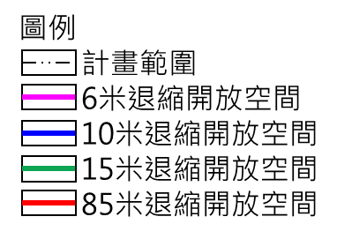  圖6-1-1 沿街退縮開放空間留設寬度示意圖 | 4. 變電所用地（變1用地）相鄰建築基地，應於鄰變電所用地（變1用地）之一側退縮10米建築。  5. 臨水岸建築基地應自基地與綠（園道）用地境界線退縮15公尺建築。  6. 特倉1C臨南北向12公尺寬計畫道路東側之土地，面臨南北向12公尺寬計畫道路應退縮10公尺建築，退縮空間應作車行道路提供公眾使用，並得計入法定空地。  7. 臨接下列指定道路之建築基地所需留設之沿街開放空間寬度如下表6-1-3及圖6-1-1所示。  8. 公4用地規劃設計應符合以下列規定：  (1)公4用地臨水線退縮20公尺為原則，惟其設計有利增進水岸活動強度及無礙公共利益與通行，得經都設會審議通過，或為臨時性建築物，免受前開退縮規定，另有關臨水線退縮地得計入法定空地。  (2)建築物設施之高度限制為10.5公尺。  表6-1-3 沿街退縮開放空間留設寬度規定表  指定道路編號 沿街開放空間寬度  綠（園道5）（部份） 15 M  綠（園道2）、綠（園道3）、綠（園道4）、 中山路、中華路、 成功路、凱旋路 10 M  B17、B18、七賢路 6 M  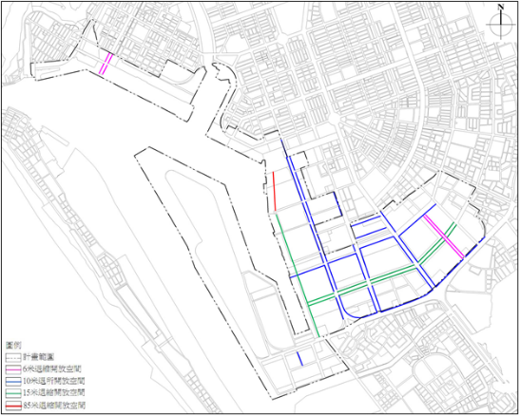  圖6-1-1 沿街退縮開放空間留設寬度示意圖
表3 都市設計基準檢討修正情形綜理表（續）
變更後計畫 | 現行計畫 | 變更理由
拾貳、配合行政院亞灣2.0-智慧科技創新園區推動範圍都市設計規定  四十六、為呼應愛河灣國際水岸流行音樂中心、港埠旅運中心等水岸第一排之地標建築景觀，維護臨水岸景觀通透性與整體性，特文4基地申請建築時，應以打造地標建築為設計目標，其量體造型應考量水岸第一排地標建築天際線調和與鄰地開放空間之串連，並以塔樓及裙樓之建築量體形式設計。  1. 裙樓高度以不超過20公尺為原則；塔樓水平投影面積之最大對角線長度以不超過60公尺為原則。建物配置臨水岸側退縮須考量與港埠旅運中心臨水岸20公尺退縮帶連結設計及與周邊調和，本計畫特文4（21號碼頭）建築模擬如圖6-2-1及圖6-2-2所示，得經都設會就實際情形同意調整。  2. 另須依民國101年10月5日高市府都發設字第10133904100號函規定留設大客車臨停區。  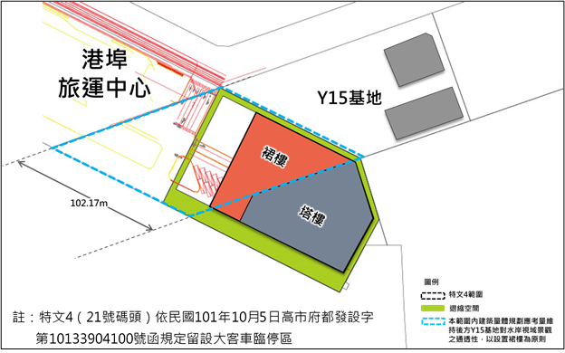  圖6-2-1 建築配置模擬示意圖  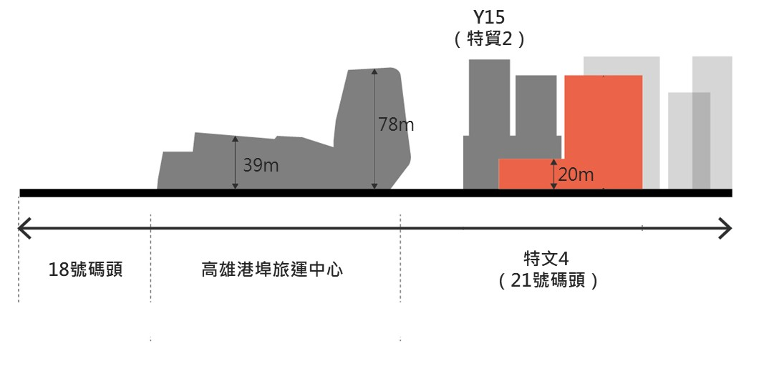  圖6-2-2 建築剖面示意圖 | （新增 | 1. 為維護本計畫臨水岸景觀通透性與整體性，呼應愛河灣國際水岸流行音樂中心、港埠旅運中心等水岸重大建設景觀，營造具特色之水岸遊憩環境，檢討變更特文4（21號碼頭）都市設計規定。  2. 依民國101年10月5日高市府都發設字第10133904100號函說明三，「高雄港客運專區-港埠旅運中心新建工程」應請工務局配合於開發案建造執照加註：「21號碼頭基地外設置大客車臨停區應一併完成興闢，並於申請使用執照時，應由交通局確認該臨停區完成32席大客車停車位設置，以利正式營運時同步對外開放供大客車停車使用」，特文4基地應依上述規定留設留設大客車臨停區供對外開放停車使用。

表3 事業及財務計畫檢討修正情形綜理表
變更後計畫 | 現行計畫 | 變更理由
第一節 開發方式  一、 港區外土地（包括特貿一、特貿二、特貿三及特倉三等），由經濟部及交通部所屬國營事業參與高雄市政府成立之招商平台，臺灣港務股份有限公司及台灣中油股份有限公司皆同意共同合作招商開發，其開發方式建議以自建、都市更新、捷運聯合開發、重劃抵費地標售、標租（加工出口區出租）、設定地上權等方式辦理，開發坵塊及開發方式如表7-1-1。  二、 各權責機關分別依「高雄市政府獎勵企業總部進駐亞洲新灣區作業要點」規定辦理。  三、 各級主管機關得視實際需要，依都市更新條例第8條規定劃定或變更策略性更新地區，並訂定或變更都市更新計畫。  四、 特貿區國公營土地開發坵塊及開發方式  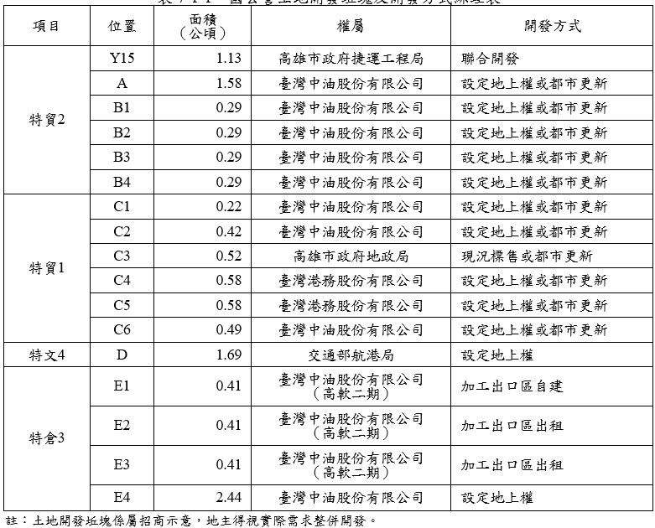  表7-1-1 國公營土地開發坵塊及開發方式綜理表  註：土地開發坵塊係屬招商示意，地主得視實際需求整併開發。 | 第一節 開發方式  依據「高雄市政府獎勵企業總部進駐亞洲新灣區作業要點」，分別由各權責機關辦理。  一、經濟發展局：訂定申請廠商資格條件與申請文件格式、受理廠商申請並進行文件審查與彙整申請案件資料及報請高雄市政府企業總部進駐亞洲新灣區審議會審議。  二、地政局：抵費地公開招標案件之處理。  三、都市發展局：公辦都市更新案件之處理。  四、捷運工程局：辦理大眾捷運系統土地開發案件之處理。 | 1.為配合行政院「亞灣2.0-智慧科技創新園區推動方案」，加速計畫區土地開發，並依「高雄市政府獎勵企業總部進駐亞洲新灣區作業要點」及民國112年9月7日高市府經招字第11234815400號函（詳附件九），增列權責建議國公營土地建議開發坵塊及開發方式，並明訂本計畫第5條之3容積獎勵規定之落日期限。  2.為有效開發利用並符合市場需求，各級主管機關得視實際需要，依都市更新條例第8條規定劃定或變更策略性更新地區，以擴大推動亞灣智慧科技創新園區之資源投入效益。

表3 事業及財務計畫檢討修正情形綜理表（續）
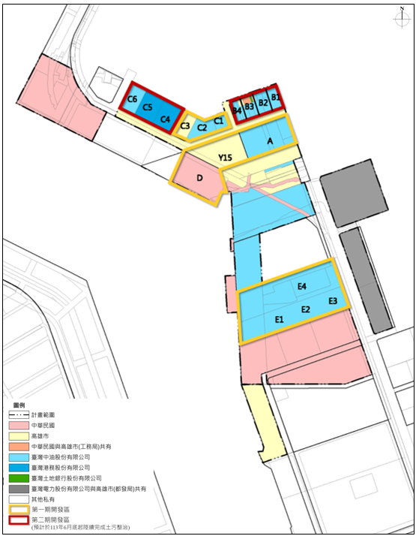  圖7-1-1 國公營土地開發坵塊示意圖  第二節 實施進度  考量本計畫係配合行政院民國112年5月11日核定之「亞灣2.0-智慧科技創新園區推動方案」訂定相關獎勵機制，以加速土地活化、鼓勵企業總部進駐，故依本計畫第5條之3申請獎勵企業總部進駐部份，若未能於「高雄市政府獎勵企業總部進駐亞洲新灣區作業要點」屆期前（118年3月2日）申請建造執照者，即不再適用本條文之容積獎勵規定。 | 第二節 實施進度  考量本案僅涉及細部計畫變更程序，預計於112年辦理都市計畫變更作業，惟有關獎勵企業總部進駐部份，係自該要點函頒施行之日起六年為限。

